Technická specifikace:
Určení:
Rentgenové výukové pomůcky/fantomy pro výuku radiologických asistentů.
1. Rentgenová dolní část ruky, průhledná

7220 - Rentgenová dolní část ruky, průhledná

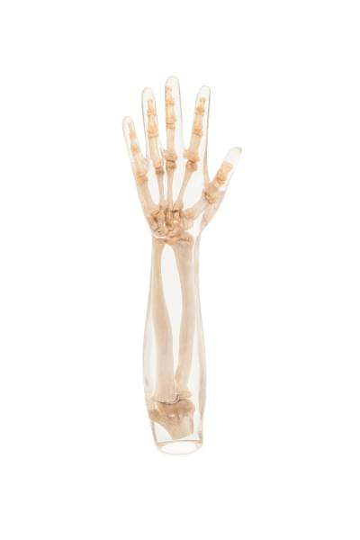
Ruka s předloktím a loktem.
Naše rentgenové fantomy dávají unikátní možnost znovu a znovu pořizovat rentgenové snímky jednotlivých částí těla. Fantomy obsahují skutečné lidské kosti a umožňují pořizovat reální rentgenové snímky. Modely jsou vhodné pro výuku ve školách, ale také pro zdravotní techniky, protože stejné kosti lze rentgenovat znovu a znovu v různých pozicích bez nebezpečí újmy na zdraví pacienta. Kosti jsou uloženy v průhledném plastu. Na vyžádání mohou být fantomy pokryté neprůhlednou barvou pro skrytí vnitřních struktur. Všechny fantomy jsou ručně vyráběné a unikátní. Mohou se lišit ve velikosti a tvaru. Díky výrobní technologii se mohou uvnitř fantomu objevit praskliny, či skvrny. Ty jsou spojeny s procesem při výrobě a nejsou chybou kvality.
Specifikace:
- model/fantom ruky s předloktím a loktem.
- pro pořizování rentgenových snímků,
- obsahuje skutečné lidské kosti,
- uložení v průhledném plastu,
- včetně transportního pouzdra.

2. Rentgenová dolní část ruky, neprůhledná

7225 – Rentgenová dolní část ruky, neprůhledná
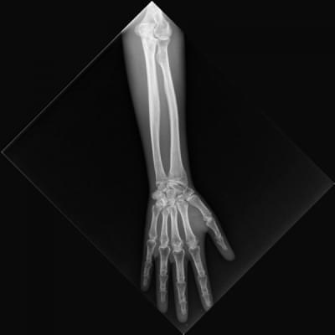
Ruka s předloktím a loktem.
Naše rentgenové fantomy dávají unikátní možnost znovu a znovu pořizovat rentgenové snímky jednotlivých částí těla. Fantomy obsahují skutečné lidské kosti a umožňují pořizovat reální rentgenové snímky. Modely jsou vhodné pro výuku ve školách, ale také pro zdravotní techniky, protože stejné kosti lze rentgenovat znovu a znovu v různých pozicích bez nebezpečí újmy na zdraví pacienta. Kosti jsou uloženy v průhledném plastu. Na vyžádání mohou být fantomy pokryté neprůhlednou barvou pro skrytí vnitřních struktur. Všechny fantomy jsou ručně vyráběné a unikátní. Mohou se lišit ve velikosti a tvaru. Díky výrobní technologii se mohou uvnitř fantomu objevit praskliny, či skvrny. Ty jsou spojeny s procesem při výrobě a nejsou chybou kvality.
Specifikace:
- model/fantom ruky s předloktím a loktem.
- pro pořizování rentgenových snímků,
- obsahuje skutečné lidské kosti,
- uložení v průhledném plastu,
- včetně transportního pouzdra.

